СП «Детский сад комбинированного вида «Золушка»

Муниципальное дошкольное образовательное учреждение

«Детский сад «Планета детства» комбинированного вида»

Познавательно-творческий проект

для детей старшей группы.
«Что такое Новый год?»
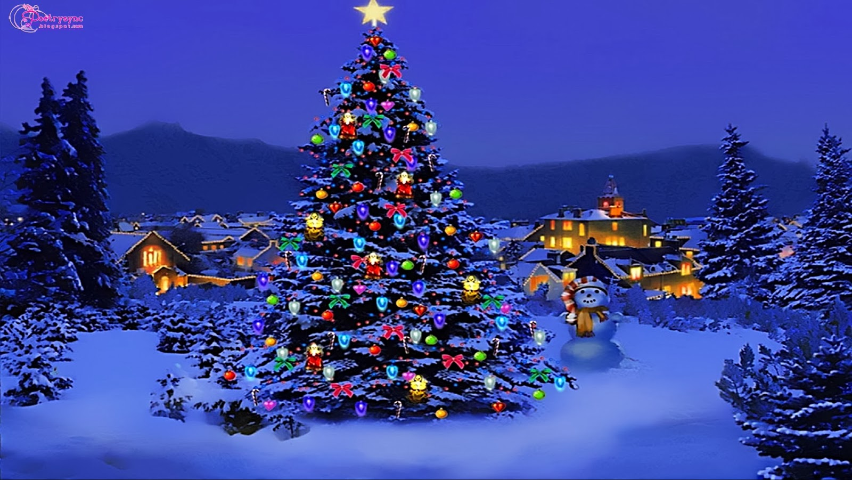
Воспитатели: Четаева М.А., Куприянова Е.А.

2021г.

Содержание
Тип проекта--------------------------------------------------------------------------------------3
Продолжительность проекта-----------------------------------------------------------------3
Место реализации проекта-------------------------------------------------------------------3
Возраст детей-----------------------------------------------------------------------------------3
Участники проекта-----------------------------------------------------------------------------3
Актуальная значимость проекта------------------------------------------------------------3
Цель проекта------------------------------------------------------------------------------------4
Задачи проекта----------------------------------------------------------------------------------4
Методы проекта--------------------------------------------------------------------------------4
Виды деятельности----------------------------------------------------------------------------4
Работа с родителями---------------------------------------------------------------------------5
Этапы реализации проекта-------------------------------------------------------------------5
Продукт деятельности проекта-------------------------------------------------------------7
Ожидаемый результат------------------------------------------------------------------------7
Приложение 1.----------------------------------------------------------------------------------8
Приложение 2.---------------------------------------------------------------------------------11
Приложение3.---------------------------------------------------------------------------------13
Приложение 4.---------------------------------------------------------------------------------14
Приложение 5.---------------------------------------------------------------------------------16
Приложение 6.---------------------------------------------------------------------------------18
Приложение 7.---------------------------------------------------------------------------------20
Приложение 8.---------------------------------------------------------------------------------22
Приложение 9.---------------------------------------------------------------------------------23
Приложение 10.-------------------------------------------------------------------------------25
Приложение 11.--------------------------------------------------------------------------- ---28
Приложение 12.-------------------------------------------------------------------------------30
Тип проекта: познавательно – творческий

Продолжительность проекта: среднесрочный (4 недели) с 01 декабря– 28 декабря.

Место реализации: СП «Детский сад к/в «Золушка»

Возраст детей: старшая группа

Участники проекта: музыкальный руководитель, воспитатели, дети, их родители.

Актуальная значимость проекта: Анализируя знания детей группы о новогоднем празднике, выявлено, что они не знают об истории появления этого праздника, не имеют представления о праздновании Нового года в других странах. Представления о празднике расплывчатые.
Актуальность: Самый радостный и любимый праздник детей и взрослых – это Новый год, который имеет свою историю и традиции. Время новогодних праздников – это время волшебства и таинственных превращений, время красивой, доброй сказки, которая приходит в каждый дом. Предновогодняя суета, письма Деду Морозу, украшение ёлки и долгожданные подарки под ней – все это не сравнится даже с Днем рождения. При подготовке к празднованию Нового года у детей часто возникают вопросы: а почему украшают ёлку? А Дед Мороз настоящий? А где он живёт? А подарки Дед Мороз принесёт? В течение месяца до Нового года, дети начинают думать о Дедушке Морозе. Стараются вести себя по-другому, совершать добрые поступки, думая, что за ними в окошко наблюдает Дед Мороз. Почти так же себя чувствуют и взрослые, родители детей. Рассказывают о новогодних праздниках из своего детства, так-же как и дети ждут подарков. Все, и млад, и стар, ждут с нетерпением встречи нового года, каждая семья занята предновогодними хлопотами. А самый главный символ новогоднего праздника - елка, с ее нарядами, украшениями.
Данный проект направлен на приобщение детей к народным праздникам, их особенностям проведения. Дети и родители не совсем знакомы с историей Новогодней елки и праздника «Новый год», его традициями и обычаями. Разобраться в этих вопросах поможет поисково-исследовательская деятельность, осуществляемая в ходе реализации проекта «Что за праздник Новый год?». Участие детей в проекте позволит им стать непосредственными участниками подготовки к Новому году, расширит представление о традициях и обычаях празднования нового года, его сказочных персонажах, поможет им полностью окунуться в предновогоднюю бурю эмоций и впечатлений.

Цель: Расширять представления о любимом зимнем празднике – Новом годе.

Задачи:
1. Расширить знания детей о праздновании Нового года в России.
2. Познакомить детей с обычаями и традициями встречи Нового года
3. Дать сведения о том, где живет Дед Мороз.
4.Познакомить с разновидностью и этапами изготовления новогодних игрушек в разные временные отрезки.
5. Развивать творческие способности детей при подготовке к празднику через изготовление поделок, разучивание танцев, стихов, чтение сказок, рассказов, рассматривание картин и иллюстраций.
5. Привлекать родителей к совместной деятельности со своими детьми.
6. Вызвать желание готовить подарки, сюрпризы друзьям, родным к предстоящему празднику.
7.Вызвать желание участвовать в подготовке к празднику (украшение группы, изготовление пособий, поделок, фотогазеты про Новый год) .
8. Создать позитивный настрой в преддверии новогоднего праздника.
9.Создать условия для детского творчества использование разнообразных видов детской деятельности в рамках реализации проекта.
10.Вовлечь родителей в подготовку праздника.
Методы проекта:
1.Наглядные
2.Игровые
3.Словесные
4.Практические.
Виды деятельности:
• познавательные занятия (аппликация, рисование, лепка, музыка, развитие речи, природный и социальный мир);
• дидактические игры и подвижные игры на зимнюю тематику;
• рассматривание иллюстраций;
• беседы;
•Просмотр мультфильмов на зимнюю тематику;
•Чтение книг и стихотворений;
•Слушание новогодних песен;
•Разучивание песен и танцев.

Работа с родителями:
1. Консультация для родителей «Безопасность детей во время новогодних праздников «История возникновения празднования Нового года».
2. Приобретение и изготовление новогоднего оформления.
3. Изготовление новогодних карнавальных костюмов.
4. Папка-передвижка: «Новый год для детей»

Этапы реализации проекта
Этапы | Дата реализации проекта | Совместная деятельность педагога с детьми | Работа с родителями
1 этап.  Подготовительный | 01.12.21. – 03.12.21  (среда-пятница) | 1. Определение темы проекта;  2. Формулирование цели и задач проекта;  3. Составление плана реализации основного этапа проекта;  4. Подбор информационного, наглядного и технического материала для проекта; | Информирование родителей о задачах и содержании проекта  Папка-передвижка: «Новый год для детей»
2 этап – практический.  3 этап.  Заключительный. | 6.12.21.  Понедельник | Изготовление «Календаря ожидания праздника» - выполнение заданий от Снеговика. | Консультация для родителей «Безопасность детей во время новогодних праздников
 | 7.12.21. | Познавательная беседа: «Что такое Новый год?» | Консультация для родителей «История возникновения празднования Нового года».
 | 8.12.21 | Разучивание пальчиковой гимнастики «Новый год»  Просмотр мультфильма «Дед Мороз и лето» | Сбор материалов для оформления группы к новому году.
 | 9.12.21 | Аппликация «Елочки»
 | 10.12.21 | Экспериментальная деятельность: «Цветные льдинки»
 | 13.12.21 | Фонопедическое упражнение: «Вьюга»  Загадывание загадок о зиме, о Новом годе. | Помощь в оформления группы к новому году.
 | 14.12.21 | Оформление приглашения на новогодний утренник для ДЕДА МОРОЗА
 | 15.12.21 | Разучивание пальчиковой гимнастики «Зимняя прогулка»  Конструирование из бумаги«Снеговик-озорник»
 | 16.12.21 | Оформление приглашений для родителей на утренник
 | 17.12.21 | Разучивание пальчиковой гимнастики «Снежный ком»
 | 20.12.21 | Чтение русской народной сказки «Снегурочка»
 | 21.12.21 | Фонопедическое упражнение: «Метель»
 | 22.12.21 | Беседа о правилах безопасности в Новый год  Чтение сказки Б. Гримм «Госпожа Метелица». | Помощь в подготовке к новогоднему утреннику.
 | 23.12.21 | Новогодний праздник «Новый год в аэропорту»

Продукт деятельности проекта:

Ожидаемые результаты:
Для детей:
- Расширение кругозора детей об истории возникновения праздника, его традициях.
- Развитие интереса к коллективной творческой деятельности и сплочение детского коллектива.
- Вызвать желание участвовать в украшении группы, изготовлении поделок с родителями, в подготовке к утреннику – разучивание песен, танцев

Для родителей:
- Оптимизация детско-родительских отношений.
- Повышение уровня вовлеченности родителей в деятельность группы (70%): приняли участие в организации новогоднего утренника, в оформлении новогоднего убранства группы.

Приложение 1.

Познавательная беседа: «Что такое Новый год?»

Программное содержание: закладывать основы праздничной культуры. Знакомить детей с тем, как празднуют Новый год в других странах. Развивать эмоционально положительное отношение к предстоящему празднику.

Ход занятия:
- Организационный момент.
- Ребята, отгадайте загадки, и вы узнаете, о чем мы будем сегодня говорить.

Он катки для нас устроил,
Снегом улицы занес,
Изо льда мосты построил,
Кто же это? ... (Дед Мороз)

Вся из снега, изо льда,
Но не мерзнет никогда.
Вместе с дедушкой придет
К ребятне на Новый год.
(Снегурочка)
Красавица какая -
Стоит, светло сверкая.
Как пышно убрана...
Скажите, кто она?
(Новогодняя елка)

-О каком празднике мы сегодня будем говорить?

- Беседа об истории праздника на Руси.
-Как вы думаете, всегда ли праздник Новый год отмечали зимой?
В древней Руси Новый год отмечали 1 марта.
В начале весны пробуждается природа после зимнего сна, а значит наступает новый год и в жизни людей, готовившихся к посеву нового урожая.
Позже царь Петр I повелел отмечать Новый год 1 января.
В новогоднюю ночь устраивали народные гуляния, жгли костры, обменивались поздравлениями, устраивали фейерверки, запускали петарды, в каждом доме ставили елку или украшали дом еловыми ветками. Тогда же и появился Дед Мороз.

История Деда Мороза

Кто такой Дед Мороз? Дед Мороз – добрый волшебник.
Считалось, что Мороз живет в ледяной избушке в лесу и одаривает подарками тех, кто заглянет к нему на огонёк. Сейчас Дед Мороз живёт в Великом Устюге (Вологодская область).
Можно съездить к нему в гости или написать письмо, вот адрес:162340, Россия, Вологодская область, г. Великий Устюг, дом Деда Мороза.

История Снегурочки

Без Снегурочки трудно представить себе новогодний праздник. В русских сказках Снегурочкой или Снегурушкой зовут девочку, которую слепили из снега старик со старухой, а она весной растаяла, прыгнув через костер. Новогодняя Снегурочка – это внучка Деда Мороза, которая помогает ему дарить детям подарки и устраивать настоящий праздник.

Как наряжали елку наши предки
Самые первые новогодние игрушки были съедобными: сладости, яблоки, орехи. Потом появились ёлочные игрушки из ткани, соломы, цветных ленточек, а уже позднее - из бумаги и фольги. Стеклянные игрушки, настоящие новогодние шары стали делать только в XIX веке.

- Истории празднования Нового года в других странах?
-Ребята, а вы знаете, как празднуют Новый год в других странах?
В Италии в новогоднюю ночь жители выбрасывают из окон старые вещи, даже мебель.
Итальянского Деда Мороза называют Баббе Натале. Но в эту ночь дети ждут не только Баббе Натале, но и кого-то ещё...
В эту ночь на волшебной метле прилетает добрая фея Бефана. Она открывает двери маленьким золотым ключиком и, войдя в комнату, где спят дети, наполняет подарками детские чулки, специально подвешенные к камину. Тому, кто плохо учился или шалил, Бефана оставляет щепотку золы или уголёк.

В Швеции перед Новым годом дети выбирают королеву света Лючию. Её наряжают в белое платье, на голову надевают корону с зажжёнными свечами.

Лючия приносит подарки детям и лакомства домашним животным: кошке — сливки, собаке — сахарную косточку, ослику — морковь. В праздничную ночь в домах не гаснет свет, улицы ярко освещены.

В Англии принято на Новый год разыгрывать представления для детей по сюжетам старинных английских сказок. Всю новогоднюю ночь уличные торговцы продают игрушки, свистульки, пищалки, маски, воздушные шары. Именно в Англии возник обычай обмениваться к Новому году поздравительными открытками.

Перед сном дети ставят на стол тарелку для подарков, которые им принесёт Санта Клаус, а в башмаки кладут сено — угощение для ослика.

Французский Дед Мороз — Пэр Ноэль — приходит в новогоднюю ночь и оставляет подарки в детских башмаках. Тот, кому достаётся боб, запечённый в новогодний пирог, получает титул «бобового короля», и в праздничную ночь все ему подчиняются.

В Голландию Дед Мороз приплывает на корабле и передвигается по улицам города на белом коне в сопровождении чернокожих подданных. Синтер Клаас любит весёлые розыгрыши и сюрпризы и часто дарит детям фрукты, игрушки, леденцовые цветы.

- Подвижная игра.
-Какие зимние, новогодние игры вы знаете?
("Заморожу", "Снежки", "Не выпустим", "Два Мороза")
Предложить поиграть в любую игру на выбор.

Приложение 2.
Экспериментальная деятельность

Тема: «Цветные льдинки»
Цели:
- развивать у детей естественнонаучные и сенсорные представления;
- познакомить детей с агрегатным состоянием воды – льдом;
- экспериментальным путем получить темную и светлую красную воду (темную и светлую синюю воду и др.);
- упражнять в словесном обозначении оттенков (темно-красный, светло-красный, темно-синий, светло-синий и др. оттенки);
- изготовить цветной лед и украсить ими постройки на прогулочной площадке.

Ход занятия:
(В группе дети экспериментальным путем получают темную и светлую красную, синюю, зеленую воду. Воспитатель предлагает узнать, что будет с цветной водой, если вынести ее на улицу).

- Ребята, сегодня мы с вами экспериментальным путем получили цветную воду. Какого цвета вода в ваших бутылках. (Темно-красная и светло-красная, темно-синяя и светло-синяя, темно-зеленая и светло-зеленая).
- Давайте разольем воду в формочки: прозрачные пластиковые стаканчики и в формочки из-под шоколадных конфет.
-Какого цвета вода в формочках?
-Как вы думаете, что с ней станет на морозе?
-Что же стало с водой в формочках? (Она замерзла - получился лед)
-Какого цвета получился лед в формочках?
-Давайте рассортируем льдинки по цвету в шесть ведерок в соответствии с цветовыми условными обозначениями.

- Что же нам делать с льдинками: возьмем с собой или оставим на участке до следующей прогулки? (взять в группу, после сна проверить).
-Ребята, посмотрите, куда пропали льдинки? (Они растаяли, и образовалась вода)

(На следующий день воспитанники снова изготавливают воду двух-трех других цветовых оттенков (по выбору детей) и делают льдинки).

- Какого цвета вода получилась у вас сегодня?
-Давайте из нее мы опять сделаем разноцветные льдинки, а потом соберем ледяные бусы и выложим красивый узор.

(Воспитатель на прогулке организует закрепление названия новых оттенков и проводит игровые упражнения «Собери бусы», «Выложи узор»)

Примечание: После занятия по ознакомлению с разновидностями эталонов цвета, где дети учатся получать три оттенка любого цвета, на прогулке проводится аналогичная работа по получению разноцветных льдинок и закреплению словесных обозначений трех оттенков цвета: «темный», «светлее», «самый светлый».

Кроме игр с льдинками и игровых упражнений на составление светлотных рядов (от самого светлого до темного и наоборот), воспитанникам предлагается украсить льдинками бордюры своего участка или снежные постройки.

Приложение 3.

ФОНОПЕДИЧЕСКИЕ УПРАЖНЕНИЯ

«Вьюга»

Поет вьюга свою песню.  Завывает ветром.  Кружит снегом.  Метет по земле поземку.  Стучится в окна. | -Произносят звук [о] с разной динамикой на одном дыхании. Ладони друг к другу. Когда руки разводят в стороны, звук громче, когда приближают – затихает.  -Тянут звук [у], пропевая его в разных регистрах на одном дыхании и показывая высоту звука рукой.  -Звук [a] произносят то выше, то ниже, делая движения рукой.  -Делают руками движения, как при плавании, произнося при этом звук ш.  -Произносят коротко и остро "тук, тук…", показывая указательным пальцем высоту звука.
«Метель»

Свистели метели,  Летели снега,  Стелила постели большая пурга.  Стелила постели морозом она,  И было метелям всю ночь не до сна. | -Произносят звук [y] от низкого к высокому.  -Произносят звук [о] от низкого к высокому.  -Произносят звук [и] вверх и вниз, показывая его высоту рукой.  -Пропевают отрывистые, острые звуки [а] в разных регистрах.  -То усиливают звук, разводя руки в стороны, то затихают, приближая ладони друг к другу, на одном дыхании пропевая разные гласные.

Приложение 4.
ПАЛЬЧИКОВАЯ ГИМНАСТИКА

«Новый год»

Наступает Новый год! (хлопаем в ладоши)
Дети водят хоровод. (кисти сцеплены пальцами, руки вытянуты, кисти внутрь-наружу )
Висят на елке шарики, (поочередно соединяем пальцы на двух руках, образуя шар)
Светятся фонарики. (изображаем фонарики)
Вот сверкают льдинки, (сжимать и резко разжимать кулаки по очереди)
Кружатся снежинки. (легко и плавно двигать кистями)
В гости дед Мороз идет, (пальцы шагают по коленям или по полу)
Всем подарки он несет. (трем друг об друга ладони)
Чтоб подарки посчитать,
Будем пальцы загибать: (хлопаем по коленям или по полу, одна рука — ладонью, другая — кулаком, а затем меняем)
1, 2, 3, 4, 5, б, 7, 8, 9, 10. (по очереди массажируем каждый палец)

«Зимняя прогулка»
Раз, два, три, четыре, пять (Загибаем пальчики по одному)
Мы во двор пришли гулять. ("Идём" по столу указательным и средним пальчиками)
Бабу снежную лепили, ("Лепим" комочек двумя ладонями)
Птичек крошками кормили, (Крошащие движения всеми пальцами)
С горки мы потом катались, (Ведём указательным пальцем правой руки по ладони левой руки)
А ещё в снегу валялись. (Кладём ладошки на стол то одной стороной, то другой)
Все в снегу домой пришли. (Отряхиваем ладошки)
Съели суп, и спать легли. (Движения воображаемой ложкой, руки под щёки)

«Снежный ком»

Взяли дети белый ком,
Лепить будем снежный дом
(движения, изображающие лепку снежков)
Мы польем его водой,
Домик будет ледяной
(«плескать» ладонями воду)
Ком за комом мы кладем,
(ставить кулачок на кулачок)
Вот и вылепили дом
(нарисовать в воздухе ладонями домик)

«Ёлочка»

Утром дети удивились, (разводят руки в стороны, подняв плечи)
Что за чудеса случились
Этой ночью новогодней.
Ожидали, что угодно, (сжимают и разжимают пальцы)
А увидели парад:
В ряд снеговики стоят, (руками рисуют в воздухе три круга)
Глазки весело горят, (закрывают и открывают ладонями глаза)
А перед ними ёлочка (хлопают в ладоши)
Пушистая, в иголочках.

Приложение 5.
АРТИКУЛЯЦИОННАЯ ГИМНАСТИКА

Мимические упражнения
Выразить свое состояние и настроение в разное время зимы: мы радуемся первому снегу, ежимся от холодного ветра, нас пробирает дрожь до самых костей в морозную, студеную погоду.
Передать гневную интонацию деда Мороза.
Дед Мороз проспал в постели, Встал, сосульками звеня: — Где вы, вьюги и метели? Что не будите меня?
Выразить мимикой, жестами и движением настроение и действия Зимы. Вот Зима-волшебница нарядила деревья и кусты в белые одежды, усыпала блестками и серебром землю. А вот сердитая Зима-старуха, заморозила птиц, людей и зверей, сковала реки льдами и т. д.
Упражнения для щек и губ
Снеговики радуются снегу и морозу.
Надуть щеки. Веселое выражение глаз.
Грустные снеговики весной.
Опустить уголки губ вниз. Передать печальный взгляд.

Упражнения для языка «Сосулька»

Высунуть «острый» язык как можно дальше изо рта и удерживать его в таком положении (под счет до «шести—восьми»).

Санки-ледянки.
Сделать язык «чашечкой».
Горка для спуска.
Открыть рот, опустить язык за нижние зубы, выгнуть спинку языка «горочкой».
Саночки.
Рот открыт, губы в улыбке. Боковые края языка плотно прижать к верхним коренным зубам, спинку прогнуть вниз, кончик свободен. Движения вперед-назад, боковые края языка должны скользить по коренным зубам. Следить, чтобы нижняя челюсть не двигалась, губы не касались зубов.

Ураганный ветер открывает и закрывает форточку.
Рот открыт. Язык высунут изо рта. Поднимать и опускать кончик языка
Развитие речевого дыхания и голоса
Вьюга.
Старая, седая, с ледяной клюкой, Вьюга ковыляет с Бабою ягой.
Воет вьюга: «З-з-з-з-з-з». (С усилением звука.)
Застонал лес от вьюги: «М-м-м-м-м-м». (Тихо, высоким голосом.)
Тяжело стонут дубы: «М-м-м-м-м-м». (Громко, низким голосом.)
Стонут березы: «М-м-м-м-м-м». (Тихо, высоким голосом.)
Шумят ели: «Ш-ш-ш-П1-Ш-П1».
Стихает вьюга: «С-с-с-с-с-с».
Речевая зарядка
Мороз колдует.
Разыграйтесь-ка, метели!
Гнитесь ниже, сосны, ели!
Все, что есть в моем лесу,
Я засыплю, занесу!
Психогимнастика. Пластические этюды
Обыгрывание ситуации «Новый год». Изобразить Деда Мороза и Снегурочку, идущих на елку.
Показать: разные звери встречают Новый год.
Пластические этюды
Зимние забавы.
Изобразить: вы катаетесь на коньках, играете в снежки, лепите снежную бабу, везете на санках малышей, ходите на лыжах.
Изобразить зимующих птиц: дятла, ворону, высиживающую птенцов, и замерзшего воробья.
Изобразить зверей в зимнее время: зайчика, притаившегося под кустом; лису, прислушивающуюся к шороху мышки под снегом; голодного волка; спящего медведя; белочку, нашедшую свою кладовую, и др.

Приложение 6.

Конспект занятия. Аппликация «Елочка»
Цель:
- закреплять у детей навык работы с бумагой и ножницами;
Задачи:
- закрепить умение вырезания квадрата из прямоугольника;
- закрепить технику вырезания прямых параллельных линий;
- закрепить правила пользования ножницами и клеем;
- прививать художественно-эстетический вкус, умение видеть прекрасное;
- знакомить детей с предметами декора.
Оборудование: клей-карандаш, ножницы, зеленая двусторонняя бумага.

Ход занятия:

Воспитатель: Ребята, скоро праздник Новый год. Ну а какой же Новый год может обойтись без главной героини праздника, без елочки (стихотворение):
Ёлка летом просто ёлка:
Тронешь ветку - пальцам колко,
Паутиной ствол обвит,
Мухомор внизу стоит.
Вот когда зима придёт,
Ёлка будто оживёт:
На морозе распушится,
Под ветрами распрямится,
Вовсе не колючая,
Как цветок пахучая.
Пахнет не росой, не мёдом,
Ёлка пахнет Новым годом!
Скоро все мы будем украшать наши дома к празднику, поэтому сегодня я вам предлагаю сделать елочку.
Давайте с вами вспомним правила безопасности при работе с ножницами и клеем.
Дети:Не оставлять ножницы открытыми. Не играть с ножницами, не подносить ножницы к лицу
Работать ножницами только на своём рабочем месте.
Следить за движением лезвий во время работы.
При работе с клеем пользоваться кисточкой, если это требуется.
Брать то количество клея, которое требуется для выполнения работы на данном этапе. Руки после работы хорошо вымыть с мылом.
Молодцы, вы все хорошо помните правила!
У каждого из вас на столе лежит квадратный лист зеленой бумаги.
Давайте вместе сложим его по диагонали. Какая фигура у вас получилась?
Дети: Треугольник.
Воспитатель: Молодцы, правильно!
Воспитатель: Дети, получившийся треугольник оставляем в том же положении и проглаживаем линию сгиба. Затем, с помощью ножниц, мы режем полоски одинаковой ширины, начиная от короткой стороны нашего треугольника до линии сгиба, не прорезая ее.
Но перед тем как приступить к работе, давайте немного разомнем наши пальчики.
Физкультминутка:
Вот помощники мои (Руки вперед).
Их как хочешь поверни.
Покрутили, повертели
И работать захотели.
Раз, два, три, четыре, пять,
Все умеем мы писать,
Отдыхать умеем тоже,
Руки за спину положим,
На носочках выше, выше,
И спокойнее подышим.
Мы немного отдохнули и можем дальше приступить к работе.
Разворачиваем нашу заготовку и кладем ее линией сгиба вверх. Получившиеся полоски поочередно приклеиваем к центру линии сгиба.
Таким образом, у каждого из вас получилась зеленая, пушистая елочка-красавица,
и я предлагаю вам по желанию украсить вашу поделку.
Детки, посмотрите на свои поделки. Скажите, какая елочка самая аккуратная?
Как вы думаете, почему?
Вывод: Что же нужно было сделать, чтобы елочка стала самой красивой?
Дети: Ровно сделать квадрат, аккуратно и ровно разрезать полоски.
Ребята, у всех получились красивые елочки. Вы молодцы!

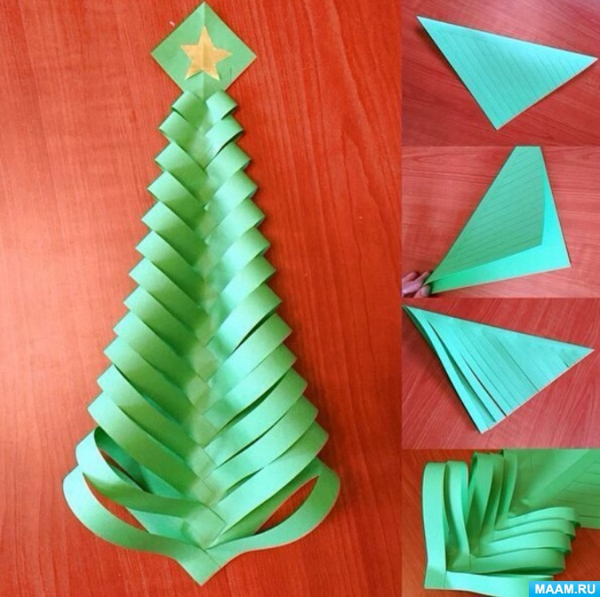
Приложение 7.

Конструирование из бумаги «Снеговик - озорник»

Цель: Изготовить с детьми снеговиков из цветной бумаги и картона.
Задачи:
Образовательные: Учить детей вырезать по шаблону части для снеговика, закрепить приемы работы с ножницами.
Развивающие: Развивать умения самостоятельно украшать изделие, соблюдать пропорции, конструктивные способности детей.
Воспитательные: Воспитывать любовь к зимней природе, интерес к новогодней тематике.
Материалы: Картон белый, цветная бумага (оранжевая), ножницы, фломастеры, нить шерстяная, бусины.
Предварительная работа: Чтение произведения В. Сутеева "Снеговик почтовик", рассматривание иллюстраций на тему зима, разгадывание загадок на зимнюю тематику.

Ход занятия
Воспитатель: Здравствуйте ребята! Сегодня нам пришло новое письмо с заданием, а от кого оно вы узнаете отгадав мою загадку.
Загадка:
Друг на друге три шара
Их скатала детвора
На последок очень ловко,
Прилепили нос морковку
Не, почем ему мороз
Аж, вспотел морковный нос,
И к метелям он привык
Кто же это?
Дети:Снеговик!
Воспитатель:
Да, все верно это снеговик. Снеговик просит помочь, т. к. дед Мороз поручил ему приготовить для всех ребят подарки, а я один он не справляется, ему нужны помощники. Поможете Снеговику?
Дети: Да!
Воспитатель:

Чтобы сделать объемного снеговика, нам понадобятся: белая бумага и картон, ножницы, клей, фломастеры, веревочка, бусинки.
Веревочку сворачиваем пополам и приклеиваем на деталь силуэта. Сверху приклеиваем вторую часть силуэта таким образом, чтобы веревочка оказалась внутри снеговика. Концы веревочки украшаем бусинками. Пока убираем эту готовую часть снеговика в сторону.
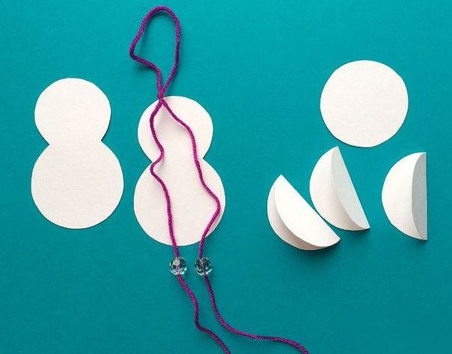
Берем круги. Каждый круг складываем пополам. Склеиваем 2 круга, приложив половинками друг к другу. Затем приклеиваем таким же образом следующий круг и так 8 кругов. Получится половина шара. Аналогичным образом из оставшихся кругов делаем вторую половину шара.
Первую половину шара приклеиваем на одну сторону тела снеговика, переворачиваем задом наперед, приклеиваем вторую половину шара, получилось круглое тело.
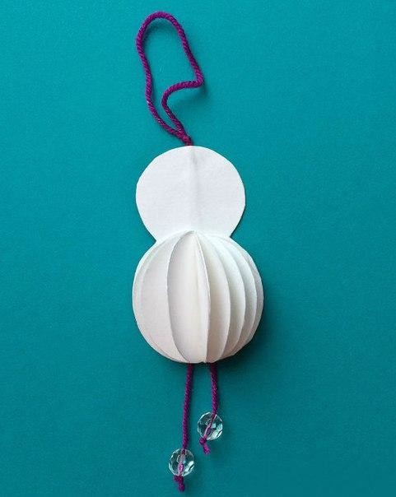
Рисуем снеговику лицо фломастерами. Из бумаги вырезаем шапочку или ведро, раскрашиваем, приклеиваем на голову. Можно еще и шарфик повязать из ленточки или даже вязаный. Снеговик готов висеть на елке и радовать всех своим присутствием :)
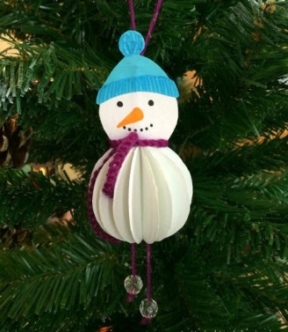

Приложение 8

ФИЗКУЛЬТМИНУТКИ

«Новый год»
У всех Новый год,
И у нас Новый год.
(Делают шаг с притопом и одновременно хлопают в ладоши, поворачиваясь в правую сторону и в левую.)
Возле ёлочки зелёной
Хоровод, хоровод.
К нам пришёл Дед Мороз.
(Делают лёгкие наклоны головой в разные стороны, как бы сообщая друг другу эту новость.)
Он игрушек, и хлопушек,
И конфет нам принёс!
(Кружатся на месте, подняв руки и вращая кистями.)
Он добрый у нас,
Он весёлый у нас,—
(Делают шаг с притопом, одновременно хлопают)
Возле ёлочки зелёной
Сам пошел с нами в пляс.
(Шагаем на месте)
«Елка»
Горит огнями елочка, под нею тени синие, (Поднимаем руки вверх)
Колючие иголочки, как будто в белом инее. (Опускаем через стороны, вниз)
Огни на елке яркие повсюду зажигаются. (Наклоны вправо, влево)
Во всех домах, по всей стране ребята улыбаются. (Ходьба на месте, улыбка)
«Зимой»
Мы погреемся немножко, (Натираем плечи)
Мы похлопаем в ладошки, (Хлопаем в ладоши)
Ножками потопаем (Топаем на месте)
И себя похлопаем. (Хлопаем по коленям)

Приложение 9.

Русская народная сказка «Снегурочка»

Жили-были старик со старухой. Жили ладно, дружно. Все бы хорошо, да одно горе — детей у них не было.
Вот пришла зима снежная, намело сугробов до пояса, высыпали ребятишки на улицу поиграть, а старик со старухой на них из окна глядят да про свое горе думают.
— А что, старуха, — говорит старик, — давай мы себе из снега дочку сделаем.
— Давай, — говорит старуха.
Надел старик шапку, вышли они на огород и принялись дочку из снега лепить. Скатали они снежной ком, ручки, ножки приладили, сверху снежную голову приставили. Вылепил старик носик, рот, подбородок. Глядь — а у Снегурочки губы порозовели, глазки открылись; смотрит она на стариков и улыбается. Потом закивала головкой, зашевелила ручками, ножками, стряхнула с себя снег — и вышла из сугроба живая девочка.
Обрадовались старики, привели ее в избу. Глядят на нее, не налюбуются.
И стала расти у стариков дочка не по дням, а по часам; что ни день, то все краше становится. Сама беленькая, точно снег, коса русая до пояса, только румянца нет вовсе.
Не нарадуются старики на дочку, души в ней не чают. Растет дочка и умная, и смышленая, и веселая. Со всеми ласковая, приветливая. И работа у Снегурочки в руках спорится, а песню запоет — заслушаешься.
Прошла зима.
Начало пригревать весеннее солнышко. Зазеленела трава на проталинах, запели жаворонки.
А Снегурочка вдруг запечалилась.
— Что с тобой, дочка? — спрашивает старик. — Что ты такая невеселая стала? Иль тебе не можется?
— Ничего, батюшка, ничего, матушка, я здорова.
Вот и последний снег растаял, зацвели цветы на лугах, птицы прилетели.
А Снегурочка день ото дня все печальнее, все молчаливее становится. От солнца прячется. Все бы ей тень да холодок, а еще лучше — дождичек.
Раз надвинулась черная туча, посыпался крупный град. Обрадовалась Снегурочка граду, точно жемчугу перекатному. А как снова выглянуло солнышко и град растаял, Снегурочка заплакала, да так горько, словно сестра по родному брату.
За весной лето пришло. Собрались девушки на гулянье в рощу, зовут Снегурочку:
— Идем с нами, Снегурочка, в лес гулять, песни петь, плясать.
Не хотелось Снегурочке в лес идти, да старуха ее уговорила:
— Поди, дочка, повеселись с подружками!
Пришли девушки со Снегурочкой в лес. Стали цветы собирать, венки плести, песни петь, хороводы водить. Только одной Снегурочке по-прежнему невесело.
А как свечерело, набрали они хворосту, разложили костер и давай все друг за дружкой через огонь прыгать. Позади всех и Снегурочка встала.
Побежала она в свой черед за подружками. Прыгнула над огнем и вдруг растаяла, обратилась в белое облачко. Поднялось облачко высоко и пропало в небе. Только и услышали подружки, как позади простонало что-то жалобно: «Ау!» Обернулись они — а Снегурочки нет.
Стали они кликать её:
— Ау, ау, Снегурушка!
Только эхо им в лесу и откликнулось.

Приложение 10.
Б. Гримм «Госпожа Метелица».

Была у одной вдовы дочь, была у нее еще и падчерица. Падчерица прилежная, красивая, а дочка и лицом нехороша, и лентяйка страшная. Дочку свою вдова очень любила и все ей прощала, а падчерицу заставляла много работать и кормила очень плохо.
Каждое утро должна была падчерица садиться у колодца и прясть пряжу. И столько ей нужно было спрясть, что часто даже кровь выступала у нее на пальцах.
Однажды сидела она так, пряла и запачкала кровью веретено. Наклонилась девушка к колодцу, чтобы обмыть веретено, и вдруг выскользнуло у нее веретено из рук и упало в колодец.
Заплакала падчерица и побежала домой к мачехе рассказать о своей беде.
- Ты его уронила, ты его и доставай, - сказала мачеха сердито. - Да смотри, без веретена не возвращайся.
Пошла девушка обратно к колодцу и с горя взяла да и бросилась в воду. Бросилась в воду и сразу сознание потеряла.
А когда очнулась, увидела она, что лежит на зеленой лужайке, с неба солнце светит, а на лужайке цветы растут.
Пошла девушка по лужайке, смотрит: стоит на лужайке печь, а в печи хлебы пекутся. Хлебы крикнули ей:
- Ах, вынь нас, девушка, из печи поскорее:
Ах, вынь поскорее! Мы уже спеклись! А не то мы скоро совсем сгорим!
Взяла девушка лопату и вынула хлебы из печи. Потом пошла она дальше и пришла к яблоне. А на яблоне было много спелых яблок. Яблоня крикнула ей:
- Ах, потряси меня, девушка, потряси! Яблоки давно уже поспели!
Стала девушка трясти дерево. Яблоки дождем на землю посыпались. И до тех пор трясла она яблоню, пока не осталось на ней ни одного яблока.
Сложила девушка яблоки в кучу и пошла дальше. И вот наконец пришла она к избушке. В окно избушки выглянула старуха. Изо рта у нее торчали огромные белые зубы. Увидела девушка старуху, испугалась и хотела бежать, но старуха крикнула ей:
- Чего ты испугалась, милая? Оставайся-ка лучше у меня. Будешь хорошо работать, и тебе хорошо будет. Ты мне только постель стели получше да перину и подушки взбивай посильнее, чтобы перья во все стороны летели. Когда от моей перины перья летят, на земле снег идет. Знаешь, кто я? Я - сама госпожа Метелица.
- Что же, - сказала девушка, - я согласна поступить к вам на службу.
Вот и осталась она работать у старухи. Девушка она была хорошая, примерная и делала все, что ей старуха приказывала.
Перину и подушки она так сильно взбивала, что перья, словно хлопья снега, летели во все стороны.
Хорошо жилось девушке у Метелицы. Никогда ее Метелица не ругала, а кормила всегда сытно и вкусно.
И все-таки скоро начала девушка скучать. Сначала она и сама понять не могла, отчего скучает, - ведь ей тут в тысячу раз лучше, чем дома, живется, а потом поняла, что скучает она именно по родному дому. Как там ни плохо было, а все-таки она очень к нему привыкла.
Вот раз и говорит девушка старухе:
- Я очень стосковалась по дому. Как мне у вас ни хорошо, а все-таки не могу я здесь больше оставаться. Мне очень хочется родных увидеть.
Выслушала ее Метелица и сказала:
- Мне нравится, что ты своих родных не забываешь. Ты хорошо у меня поработала. За это я тебе сама покажу дорогу домой.
Взяла она девушку за руку и привела к большим воротам. Ворота раскрылись, и когда девушка проходила под ними, посыпалось на нее сверху золото. Так и вышла она из ворот, вся золотом обсыпанная.
- Это тебе в награду за твое старание, - сказала Метелица и дала ей веретено, то самое, которое в колодец упало.
Потом ворота закрылись, и девушка снова очутилась наверху, на земле. Скоро пришла она к мачехиному дому. Вошла она в дом, а петушок, сидевший на колодце, в это время запел:
- Ку-ка-ре-ку, девушка пришла!
Много золота в дом принесла!
Увидели мачеха с дочкой, что принесла падчерица с собой много золота, и встретили ее ласково. Даже ругать не стали за долгую отлучку.
Рассказала им девушка обо всем, что с нею случилось, и захотелось мачехе, чтобы ее дочка тоже стала богатой, чтобы она тоже много золота в дом принесла.
Посадила она свою дочь прясть у колодца. Села ленивая дочка у колодца, но прясть не стала. Только расцарапала себе палец терновником до крови, вымазала веретено кровью, бросила его в колодец и сама за ним в воду прыгнула.
И вот очутилась она на той же самой зеленой лужайке, где росли красивые цветы. Пошла она по тропинке и скоро пришла к печи. где пеклись хлебы.
- Ах, - крикнули ей хлебы, - вынь нас из печки! Вынь поскорее! Мы спеклись уже! Мы скоро сгорим!
- Как бы не так! - ответила лентяйка. - Стану я из-за вас пачкаться, - и пошла дальше.
Потом пришла она к яблоне, яблоня крикнула ей:
- Ах, потряси меня, девушка, потряси меня! Яблоки уже давно поспели!
- Как же, как же, - отвечала она, - того и гляди. если я начну тебя трясти, какое-нибудь яблоко мне на голову свалится да шишку набьет!
Наконец подошла лентяйка к дому госпожи Метелицы. Она совсем не испугалась Метелицы. Ведь сестра рассказала ей о больших зубах Метелицы и о том, что она совсем не страшная.
Вот и поступила лентяйка к Метелице на работу.
Первый день она еще кое-как старалась побороть свою лень, слушалась госпожу Метелицу, взбивала ей перину и подушки так, что перья летели во все стороны.
А на второй и на третий день стала ее одолевать лень. Утром нехотя поднималась она с кровати, постель своей хозяйки стлала плохо, а перину и подушки совсем перестала взбивать.
Надоело Метелице держать такую служанку, вот она и говорит ей:
- Уходи-ка ты обратно к себе домой!
Тут лентяйка обрадовалась.
“Ну, - думает, - сейчас на меня золото посыплется”.
Подвела ее Метелица к большим воротам. Распахнулись ворота. Но когда выходила из них лентяйка, не золото на нее посыпалось, а опрокинулся котел со смолой.
- Вот тебе награда за твою работу, - сказала Метелица и захлопнула ворота.
Пришла лентяйка домой, а петушок, сидевший на колодце, увидел ее и закричал:
- Будут смеяться все на селе:
Входит девушка вся в смоле!
И так эта смола к ней крепко пристала, что осталась у нее на коже на всю жизнь.

Приложение 11.

Беседа о правилах безопасности в Новый год

Задача: познакомить с возможными источниками опасности: хлопушками, салютами, бенгальскими огнями, развивать у детей навыки осторожного пользования ими, воспитывать любовь к празднику.
Оборудование: иллюстрации с изображением новогодней ёлки.
Рассматривание иллюстраций с новогодней ёлкой.
– Посмотрите, вот она – красавица – ёлка. Какие на ней украшения? (Бусы, гирлянда, елочные игрушки, звезда).
– А вы знаете, что если повесить на елку игрушки из бумаги, дерева, пласт-массы, зажечь гирлянду и оставить её без присмотра, то может случиться пожар?
- Почему это может произойти? (Предположения детей)
-А произойти это может потому, что бумага, пластмасс легко могут загореться, а от них может вспыхнуть не только елка, но и вся квартира. Поэтому, если вы с родителями зажгли гирлянду, то не уходите из дома и следите, чтобы не произошло возгорания.
– Ребята, кто наш самый долгожданный гость в Новый год? (Дед Мороз)
– Почему? (Потому что он приносит нам подарки). Какие подарки может принести Дед Мороз? (Сладости, игрушки) .
– А вы любите в этот праздник жечь бенгальские огни, пускать салюты, хлопушки(Ответы детей)
– Да, ребята, все: и взрослые и дети любят жечь бенгальские огни, пускать салюты, хлопушки. Это очень красиво. Но при неправильном обращении с ними мы можем попасть в беду.
-Как вы думаете, что может произойти, если не соблюдать правила осторожности?(Предположения детей)
- Если зажигать бенгальские огни самостоятельно, то можно обжечь себе пальцы или поджечь одежду. Поэтому их можно жечь лишь под присмотром родителей.
– Где надо зажигать бенгальские огни? (На улице).
Дома их жечь запрещено, потому что даже маленькая искорка может стать причиной пожара.
– Салюты могут поджигать только взрослые. Детям подходить к ним запрещено. Когда мы смотрим на салют, то видим как красиво разрываются разноцветные шары в воздухе. Поджигать их рядом с домами и деревьями нельзя, так как от салюта могут загореться деревья и даже дома находящиеся рядом. Хлопушки мы тоже можем взрывать вместе с родителями, чтобы избежать травм.
- Во время прогулок по улице вы должны обязательно держать родителей за руку. Как вы думаете, зачем? (Ответы детей)
– Ребята, сегодня мы с вами говорили о безопасности во время встречи Нового года. Давайте повторим еще раз все.
- Какую опасность таят в себе бенгальские огни и фейерверки? Как надо поступать, чтобы праздник не принес никакой беды? Молодцы, теперь вы знаете важные правила, которые нужно помнить при встрече Нового года

Приложение 12.

Загадки о зиме и Новом Годе

Наступили холода.
Обернулась в лед вода.
Длинноухий зайка серый
Обернулся зайкой белым.
Перестал медведь реветь:
В спячку впал в бору медведь.
Кто скажет, кто знает,
Когда это бывает?
(Зима)

Меня не растили.
Из снега слепили.
Вместо носа ловко
Вставили морковку.
Глаза — угольки.
Руки — сучки.
Холодная, большая,
Кто я такая?
(Снежная баба)

Чтобы осень не промокла,
Не раскисла от воды,
Превратил он лужи в стекла,
Сделал снежными сады.
(Мороз)

Кто с огромнейшим мешком,
Через лес идёт пешком…
Может это Людоед?
— Нет.
Кто сегодня встал чуть свет
И несёт мешок конфет…
Может, это ваш Сосед?
— Нет.
Кто приходит в Новый год
И на ёлке свет зажжёт?
Включит нам Электрик свет?
— Нет.
Кто же это? Вот вопрос!
Ну, конечно… (Дед Мороз)
Он приходит в зимний вечер
Зажигать на елке свечи.
Бородой седой оброс,
Кто же это?
(Дед Мороз)

Мы купили вещалку
С звездою на макушке.
Повесили на вешалку
Не шапки, а игрушки!
(Елка)

Мягко светятся иголки,
Хвойный дух идет… (от елки)
Ну и елка, просто диво!
Как нарядна, как… (красива)

Встанет елочка в углу
У окошка на полу.
А на елке до макушки
Разноцветные… (игрушки)

Какая игрушка
Стреляет, как пушка?
(Хлопушка)

Колёсик простой
Стал лентой витой.
(Серпантин)

Расписные цепи
Эти
Из бумаги клеят
Дети.
(Гирлянды)

В январе,
На праздник важный,
Дождь идёт
Цветной, бумажный.
(Конфетти)

Ветви слабо шелестят,
Бусы яркие… (блестят)

И верхушку украшая,
Там сияет, как всегда,
Очень яркая, большая
Пятикрылая… (звезда)

Зимой на ветках яблоки!
Скорей их собери!
И вдруг вспорхнули яблоки,
Ведь это … (снегири).

Красногрудый, чернокрылый,
Любит зернышки клевать,
С первым снегом на рябине
Он появится опять.
(Снегирь)

А ну-ка, ребята,
Кто угадает:
На десятерых братьев
Двух шуб хватает.
(Варежки)

Чтоб не мерзнуть,
Пять ребят
В печке вязаной
Сидят.
(Варежки)

На прогулке бегуны
Одинаковой длины
Через луг бегут к березке,
Тянут две полоски.
(Лыжи)

Я катаюсь на нем
До вечерней поры.
Но ленивый мой конь
Возит только с горы.
А на горку всегда
Сам пешком я хожу
И коня своего
За веревку вожу.
(Санки)

Все лето стояли,
Зимы ожидали.
Дождались поры —
Помчались с горы.
(Санки)

Два коня у меня, два коня.
По воде они возят меня.
А вода тверда, словно каменная!
(Коньки, лед)

Льется речка — мы лежим.
Лед на речке — мы бежим.
(Коньки)

Он на вид — одна доска,
Но зато названьем горд,
Он зовется… (сноуборд)

Сажусь и качусь,
С горы я мчусь.
Но это не санки,
А просто… (ледянка)

Чудо-дворник перед нами:
Загребущими руками
За одну минуту сгреб
Преогромнейший сугроб.
(Снегоуборочная машина)

Что за звездочки сквозные
На пальто и на платке?
Все сквозные, вырезные,
А возьмешь — вода в руке.
(Снежинки)

Что за странный человек
Прибыл в двадцать первый век:
Морковкой нос, в руке метла,
Боится солнца и тепла?
(Снеговик)

Зимний дождь
Из звёздочек-малышек
Не стучится в окна,
Не гремит по крыше.
Дождик этот
В воздухе искрится
А потом на землю
Скатертью ложится.
(Снег)

Зима на крыши серые
Бросает семена —
Растит морковки белые
Под крышами она.
(Сосульки)

Стоит дерево,
У этого дерева двенадцать отростков,
У двенадцати отростков по четыре прута,
У прута по шести кистей, седьмая — золотая.
(Год, месяцы, недели, дни недели)

Он живет совсем немного,
А сейчас ждет у порога.
Кто в двенадцать к нам войдет?
Ну конечно… (Новый год)

На дворе снежок идет,
Скоро праздник… (Новый год)

